A Scene Builder használata

Előkészületek
Indítsd el az intelliJ IDEA-t, és nyisd meg az előző leckében készített proba nevű JavaFX FXML projektet!
Futtasd le a programot! Nyisd meg a forrásfájlokat, és ismétlésképpen nézd át őket!
Ismétlő kérdés: Milyen elemekből áll egy JavaFX alkalmazás ablaka?
Stage (ablak)
Scene (jelenet)

VBox (root node)

Button (node)
Label (node)

Pluginek
Az IntelliJ IDEA-t ki lehet egészíteni pluginekkel, amelyek új funkciókkal látják el a programot.
A plugineket itt találod:
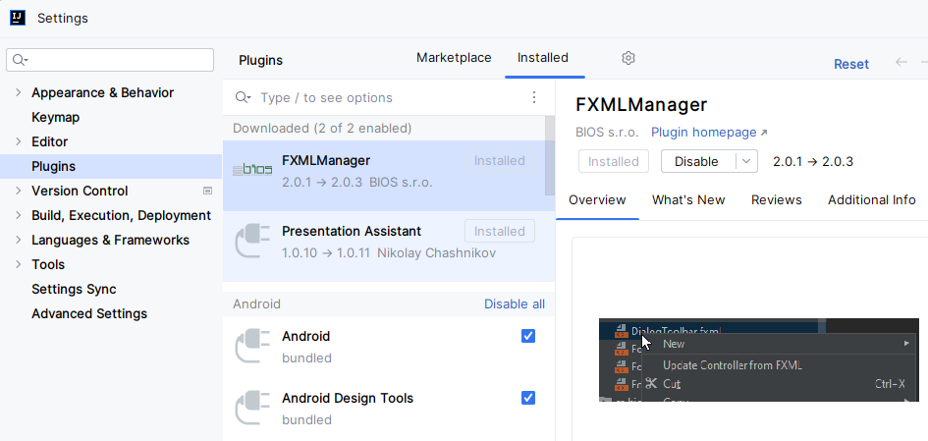
A JavaFX használatához szükség lesz pluginekre.
Válts a Marketplace-re, keresd meg az FXMLManager kiegészítőt, és telepítsd fel! Olvasd el a leírást is!
A Presentation Assistant nálam azért van feltelepítve, mert így a vetítésnél alulra kiírja, hogy milyen műveletet végzek. Nektek ez nem kell.
A telepített pluginek között kell lenni egy JavaFX-nek is. Ellenőrizd!

A jelenet módosítása
Nyisd meg az FXML fájlt a Scene Builderben (jobb kattintás/Open in Scene Builder)!
A Scene Builder bal felső részen (Library) vannak azok az elemek, amelyeket húzással elhelyezhetünk a jelenetben.
Mi most a Containers (tárolók) és a Controls (vezérlők) lapon lévő elemeket fogjuk használni. Az egyes lapokat a címükre történő kattintással lehet megnyitni vagy bezárni.
A bal alsó részen (Document) a jelenet hierarchiája, vagyis az elemek kapcsolódása látható. Ebben a példában a root elem egy VBox tároló, és ebben van egy Label (címke), és egy Button (gomb):
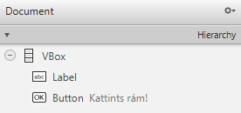
Hasonlítsd össze a hierarchiát a fenti ábra jelenet részével!
Az egyes elemeket az ablak középső részén vagy a hierarchiában is kattintással jelölhetjük ki. A hierarchiában azokat az elemeket is ki tudjuk jelölni, amelyek egyébként nem láthatók, mint most a gomb feletti címke. Próbaképpen jelöld ki ezt a címkét! Hogyan jelzi a program a középső részen a kijelölést?
A bal alsó sarokban a Controller lapon lehet megadni, hogy melyik osztály tartalmazza a grafikus felület vezérlőjét. Ez most be van állítva, nem kell módosítanod. Ha controller nincs megadva, nem működik a program!
A kijelölt elem tulajdonságait, méreteit, … a jobb oldali (Inspector) részen lehet megadni. Próbaképpen írd át a kijelölt címke szövegét „Címke”-re a Properties lap Text tulajdonságában!
Ezután nézd meg a jelenet előnézetét a Preview, Show Preview in Window paranccsal, vagy a CTRL+P megnyomásával!
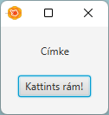
Figyeld meg, hogy az előnézetben a gomb (és általában a program) nem működik!
Ezután igazítsd középre a címke szövegét az Alignment CENTER beállítással!
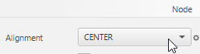
Egy elem szövegét úgy is módosíthatod, hogy duplán kattintasz az elemre, vagy a kijelölése után megnyomod az ENTER-t. Próbáld ki ezt a gomb szövegének átírásával (Legyen csak „Kattints!”)!

Méretek és elhelyezés
Ezután válts a jobb oldalon a Layout (Elrendezés) lapra! Itt meg lehet adni a kijelölt elem helyzetével, méretével kapcsolatos beállításokat.
A VBox-ra vonatkozóan most nem kell semmit állítani.
Jelöld ki a gombot, és állítsd preferált szélességét 100 képpontra!
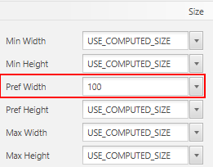
Ha van elég hely az ablakban, akkor a gomb 100 képpont széles lesz. Ha nem elég a hely, akkor kisebb. Próbáld ki ezt az előnézeti képen!
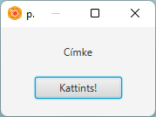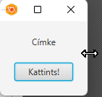

Kapcsolat a controller osztállyal
Jelöld ki a címkét, és a jobb oldalon válts a Code lapra!
Azokhoz az elemekhez, amelyekre a programban hivatkozni szeretnénk, egy fx:id azonosítót kell rendelni. Mi a címke azonosítója?
Válts a gombra! Adj ennek is egy azonosítót(pl. gomb)!
Az azonosító alatt az On Action beállításánál adhatjuk meg az elem eseménykezelőjének nevét. Mi a neve a gomb eseménykezelőjének? Mikor fut ez le?
Rendelj hozzá a címkére kattintáshoz is egy eseménykezelőt! Legyen a neve onLabelClick!
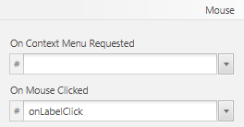
Mentsd a jelenetet, majd válts vissza az IntelliJ IDEA-ban a ProbaController osztályra!
Figyeld meg, hogy az új fx:id és az új eseménykezelő még nincs itt!
Kattints a jobb gombbal az fxml fájl nevére, és válaszd az Update Controller from FXML parancsot!
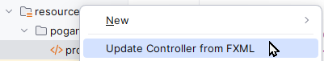
Ez a parancs csak akkor van itt, ha telepítetted az FXMLManager plugint.
Figyeld meg a változást! Importáld a Button osztályt (rákattintás, Alt+Enter)!
Töröld az onLabelClick metódus Event paraméterét! Erre nem lesz szükség. Írd az alábbiakat a metódusba:
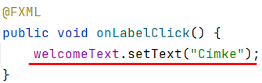
Így a címkére kattintáskor visszaíródik a címke eredeti szövege.
Futtasd a programot!
Egészítsd ki a gomb eseménykezelőjét így:
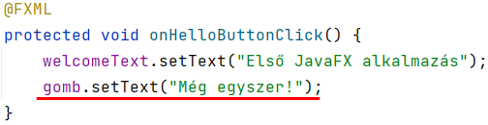
Próbáld ki! Mi változott?

Kérdések
- Hogyan módosíthatod egy vezérlő feliratát?
- Hol lehet megadni egy vezérlő azonosítóját és eseménykezelőjét?

